ΣΧΟΛΙΚΗ ΠΕΡΙΦΕΡΕΙΑ 26^{ου} ΔΗΜΟΤΙΚΟΥ ΣΧΟΛΕΙΟΥ ΠΑΤΡΑΣ
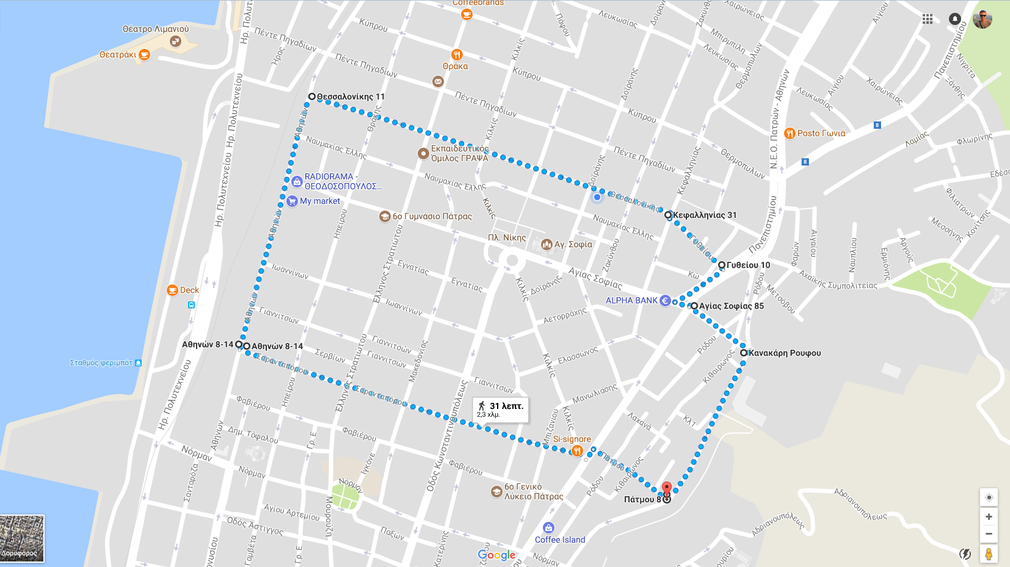
ΟΔΟΣ | ΑΡΙΘΜΟΣ |  | ΟΔΟΣ | ΑΡΙΘΜΟΣ
Αγίας Σοφίας | Από 1 – 83 και από 2 – 64 |  | Κιλκίς | Από 33 – τέλος και από 36 – τέλος
Αετοράχης | Ολόκληρη |  | Κορίνθου | Από 2 – 14
Αθηνών | Από 24 – 48 |  | Κω | Μόνο οι ζυγοί αριθμοί
Γιαννιτσών | Ολόκληρη |  | Κωνσταντινουπόλεως | Από 7 – 51 και από 12 – 48
Γυθείου | Μόνο οι μονοί αριθμοί |  | Λαχανά | Ολόκληρη
Δοϊράνης | Από 1 – 23 και από 2 – 24 |  | Μακεδονίας | Από 57 – τέλος και από 52 – τέλος
Εγνατίας | Ολόκληρη |  | Μανωλιάσσης | Ολόκληρη
Ελασσώνος | Ολόκληρη |  | Μπιζανίου | Από 23 – τέλος και από 26 – τέλος
Έλληνος Στρατιώτη | Από 9 – 47 και από 16 – 50 |  | Ναυμαχίας Έλλης | Από 1 – 85 και από 2 – 70
Ζακύνθου | Από 1 – 17 και από 2 – 18 |  | Πάτμου | Ολόκληρη
Ηπείρου | Από 13 – τέλος και από 12 – τέλος |  | Παύλου Μελά | Από 1 – 23 και από 2 – 22
Θεσσαλονίκης | Μόνο οι ζυγοί αριθμοί |  | Σαρανταπόρου | Μόνο οι μονοί αριθμοί
Θράκης | Από 1 – 17 και από 2 – 12 |  | Τενέδου | Ολόκληρη
Ιωαννίνων | Ολόκληρη |  | Πλατείες | Βορείου Ηπείρου – Νίκης – Αγίας Λαύρας
Κανακάρη Ρούφου | Από Αγίας Σοφίας έως Πάτμου |  | Οικοδομικό τετράγωνο | Λειψών–Κορίνθου–Αγίας Σοφίας–2^{ο} ΕΠΑΛ
Κεφαλληνίας | Από 1 – 29 και από 2 – 30

